Dokumentation Projekt «Gsundi, regionali Znünibox»
Beteja Shoshi
Céline Hegetschweiler
Carla Sergi
Dafina Zimeri

-Wie kamen wir auf diese Idee?
Da uns die Zahlen über die jährlichen Exporte und Importe sehr überrascht, wenn nicht sogar geschockt haben, entschlossen wir uns dazu unser Thema von Lebensmitteln dem gebrauch regionaler Produkte zu widmen. Da man bei Kindern noch am meisten bewirken kann, weil sie noch unbeeinflusst sind, dachten wir, wäre dass es ein guter Anfang wäre ihnen und ihren Eltern aufzuzeigen, was nachhaltiger Znüni bedeutet.

-Wie stellen wir uns die Umsetzung vor?
1.Unsere Prototypen sind handgebastelt und entsprechen natürlich nicht ganz dem Design, dass wir uns für das Endprodukt vorstellen, jedoch ist er vom Material voll recyclebar und wurde von einer Lebensmittelverpackung wiederverwendet. Wir könnten uns vorstellen, dass auf dem Endprodukt als Design eine bleibende Figur als Markenzeichen drauf kommen würde z.B. ein bestimmter Smiley.
2.Eine andere Variante wäre, dass die Eltern einen Bastelbogen erwerben oder herunterladen können mit dem sie die Box selber zusammen bauen und nach Belieben gestalten können. Oder dass im Kindergarten die verantwortliche Person mit den Kindern diese zusammenbaut.
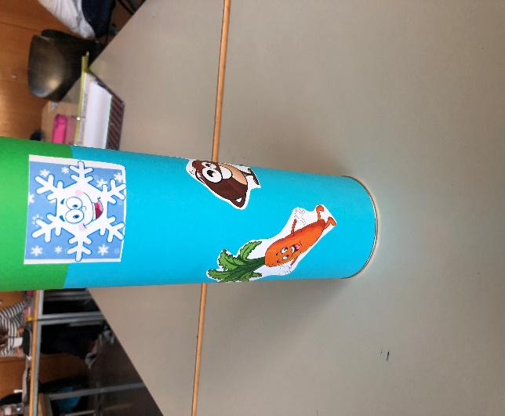
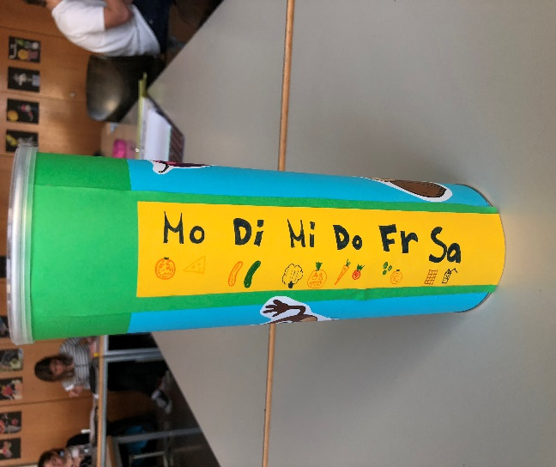

-Welcher Energie- und Klimafreundlicher Gedanke steckt dahinter?
Unser Gedanke ist, den Kindern gesunde, aber vor allem regionale, nicht importierte Nahrung zu ermöglichen und die Eltern darauf aufmerksam zu machen, nur kleine Sachen zu verändern. Denn wir sind der Meinung, dass alle, die grosse, riesige Probleme beheben wollen, meistens scheitern, während viele Menschen kleine Sachen verbessern und damit grosses bewirken können. Da man unsere Znüniprodukte problemlos im umliegenden Supermarkt bekommt, spart man auch noch die Fahrt mit dem Auto ein. Wenn Fahrkosten gespart werden, wird auch weniger CO2 ausgestossen und somit das Klima geschont.

-Verschiedene Ausführungen:
Momentan begrenzen wir uns auf zwei verschieden Ausführungen «Limited Edition», nämlich die Winter Edition und die Sommer Edition. Individuell gestaltet in diversen Farben erfreut sie Mädchen und Jungen. Unsere Prototypen sind nur ein Beispiel wie zum Beispiel die selber gebastelte Version aussehen könnte. Die fertig produzierte Box würde von uns gestaltet werden und ist nur in ausgewählten Läden erhältlich.

-Wer ist unsere Zielgruppe für dieses Projekt:
Wir würden gerne Kinder im Alter von 4 Jahren bis 6 Jahren mit unserem Projekt ansprechen, weil wir der Meinung sind, dass bei ihnen am meisten für eine bessere Zukunft getan werden kann. Es ist schwieriger alte, verwurzelte Bäume zu verpflanzen, als neue Bäume an den richtigen Ort zu pflanzen.
Die Eltern können uns jederzeit eine Rückmeldung geben, wie sie mit unserer Box zurechtkommen. Somit können wir jedes Jahr die Box updaten.

Entsorgung unseres Prototypens:
Unser Prototyp kann in mehrere Materialien getrennt werden und so gerecht entsorgt werden. Es wäre für uns auch denkbar die reale Znüni Box aus Aluminium herzustellen, so dass man Sie lange benutzen kann.

